En réfléchissant et en faisant un algorithme simple sur papier (et grâce aux connaissances acquises pendant les heures où je n’y arrivais pas) j’ai réussi à recevoir correctement l’information des joysticks.
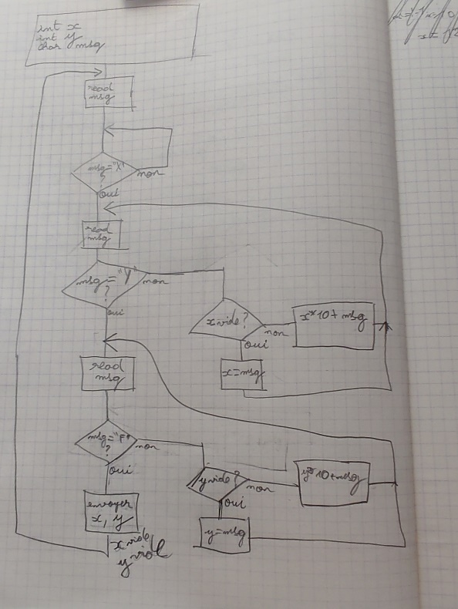
En réutilisant les mêmes principes pour la réception j’ai aujourd’hui rajouté la variable correspondante aux leds (phares) et aux modes de conduite.
En appuyant sur le bouton gauche on allume les led, et en appuyant sur un des trois boutons haut, bas, droite, on sélectionne un mode (le mode par défaut est le 1, celui du bouton bas).
La variable led est envoyée au relâchement du bouton (ce qui évite un problème de temps d’attente du bouton) et les modes à l’appui d’un des boutons.
J’ai rajouté un petit délai (10 milliseconde pour le moment) dans le code de la manette, car j’avais des erreurs incompréhensibles, que j’associe à un problème de taille de buffer de lecture du récepteur. Le delay permet de laisser le temps à la lecture.

Je verrai pour rajouter un petit lcd sur la manette à la prochaine séance, avec les informations sur le mode de conduite et les phares.

